Фамилия Имя Отчество (полностью) | Чемакина Маргарита Владимировна
Название образовательной организации | МБОУ «Марковская СОШ»
Предмет/курс и класс | Литература, 6 класс
Указание сквозной линии | Приобщение к литературно – художественному творчеству
Указание конкретных предметных результатов
Тип разработанного учебного материала (проект, урок, КИМ, …) | урок
Указание на использованные источники и/или на источники заимствования или указать, что материал подготовлен учителем самостоятельно | материал подготовлен учителем самостоятельно

Интеллект-карты как способ формирования
метапредметных результатов ученика.

Сегодня наши дети сталкиваются с огромным потоком информации. Но вряд ли кто из них может запомнить ее в полном объеме, вряд ли кто может переработать ее за короткое время. Немногие могут управлять ею и выбирать из этого потока самое необходимое. Именно метапредметные результаты, являющиеся связующим звеном между всеми школьными предметами, могут помочь нашим детям преодолеть горы знаний.
В связи со всем вышесказанным возникает вопрос: как найти такие методы обучения, которые облегчили бы учащимся не только «школьную», а и реальную жизнь? Как сделать так, чтобы знания, наполняющие голову ученика, имели смысл, четкую форму, структуру, осознавались не как мертвая информация, а как то, что ему действительно нужно для жизни?!
Интеллект-карты, ассоциативные карты, карты мыслей, карты памяти напоминают проекты, к которым дети привыкли с начальной школы. Но интеллект-карты в отличие от стандартных проектов, имеют четкую структуру и свою педагогическую значимость.
Тема урока «Анализ стихотворения Я. Полонского «Зимний путь»
6 класс
Цели урока: Создать интеллект – карту стихотворения. Научить элементам анализа стихотворения.
Задачи урока:
- Формирование умения нестандартно мыслить.
-Развитие навыков анализа, синтеза, обобщения.
-Развитие ассоциативного и творческого мышления.
- Воспитание интереса к поэзии.
- Этап
Выразительное чтение стихотворения
Ночь холодная мутно глядит
Под рогожу кибитки моей,
Под полозьями поле скрипит,
Под дугой колокольчик гремит,
А ямщик погоняет коней.
За горами, лесами, в дыму облаков Светит пасмурный призрак луны. Вой протяжный голодных волков Раздается в тумане дремучих лесов.
- Мне мерещатся странные сны.
- Мне все чудится: будто скамейка стоит,
- На скамейке старуха сидит,
- До полуночи пряжу прядет,
- Мне любимые сказки мои говорит, Колыбельные песни поет.
- И я вижу во сне, как на волке верхом Еду я по тропинке лесной Воевать с чародеем-царем
- В ту страну, где царевна сидит под замком,
- Изнывая за крепкой стеной.
- Там стеклянный дворец окружают сады,
- Там жар-птицы поют по ночам И клюют золотые плоды,
- Там журчит ключ живой и ключ мертвой воды
- - И не веришь и веришь очам.
- А холодная ночь так же мутно глядит
- Под рогожу кибитки моей,
- Под полозьями поле скрипит,
- Под дугой колокольчик гремит,
- И ямщик погоняет коней.

2 этап. Ассоциация
Детям нужно записать слова – ассоциации, которые у них возникли, при чтении стихотворения.
Некоторые дети берут слова только те, которые есть в стихотворении. Но у кого –то возникают образы – ассоциации, которых нет в произведении. Нужно писать всё, что приходит в голову, даже то, что кажется неправильным. Можно предложить записывать слова на отдельных листочках, потом будет легче распределять их на группы.

3 этап. Выбор главного слова из написанного.
Это слово будет в карте центральным. От него пойдут основные ветви.
Здесь помощь может оказать учитель, организовав обсуждение в классе. Но выбор остаётся за ребёнком. Он должен знать, что неправильного слова не существует. (К данному стихотворению в качестве главного слова были предложены слова человек, миры, дорога, путь и др.

4 этап. Распределение записанных слов на группы.
Отбор и систематизация. Определение названия для каждой группы слов. Подбор ключевых слов(названия) для каждой группы.
Выбор символов, цвета линий, расположение на карте.
На первой карте центральным образом стало слово «миры». Ученик почувствовал настроение, антитезу стихотворения. Интересно расположение ветвей на карте. Мир реальности расположен сверху, он более мрачный, а мир сна яркий, многоцветный. Два мира похожи на корни деревьев, которые переплетаются, имеют одно основание. Миры похожи на небо, которое отражается в море. Воображение ученика создало яркий образ. В качестве дополнительного задания можно предложить написать по карте небольшое сочинение.
(карта №1)
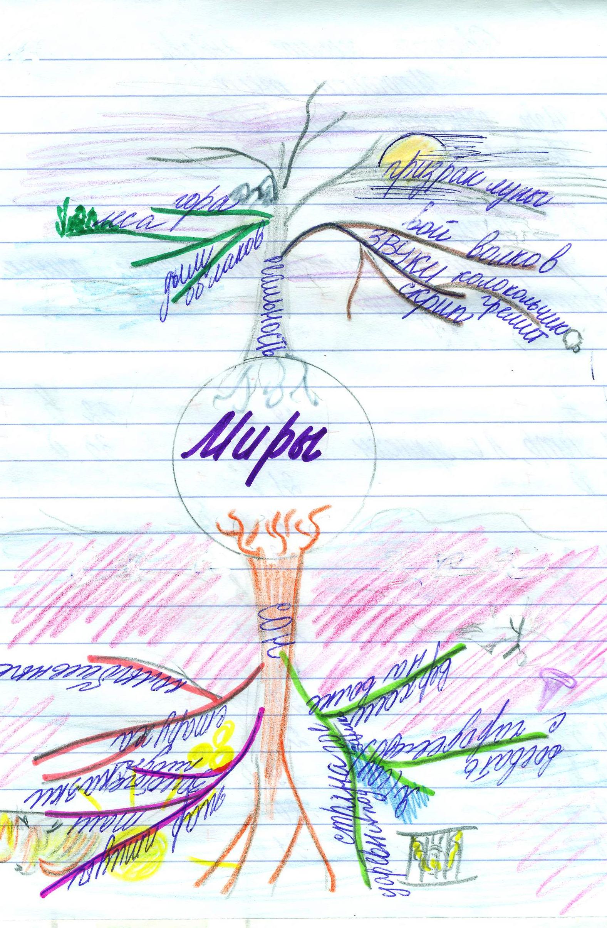

На карте № 2 тоже 2 мира. Оба мира связаны со словом «человек» Лирический герой связан с обоими мирами. На карте есть символ «колокольчик». Он переносит героя из одного мира в другой. Карта представляет собой своеобразный конспект (план) стихотворения.
(карта № 2)
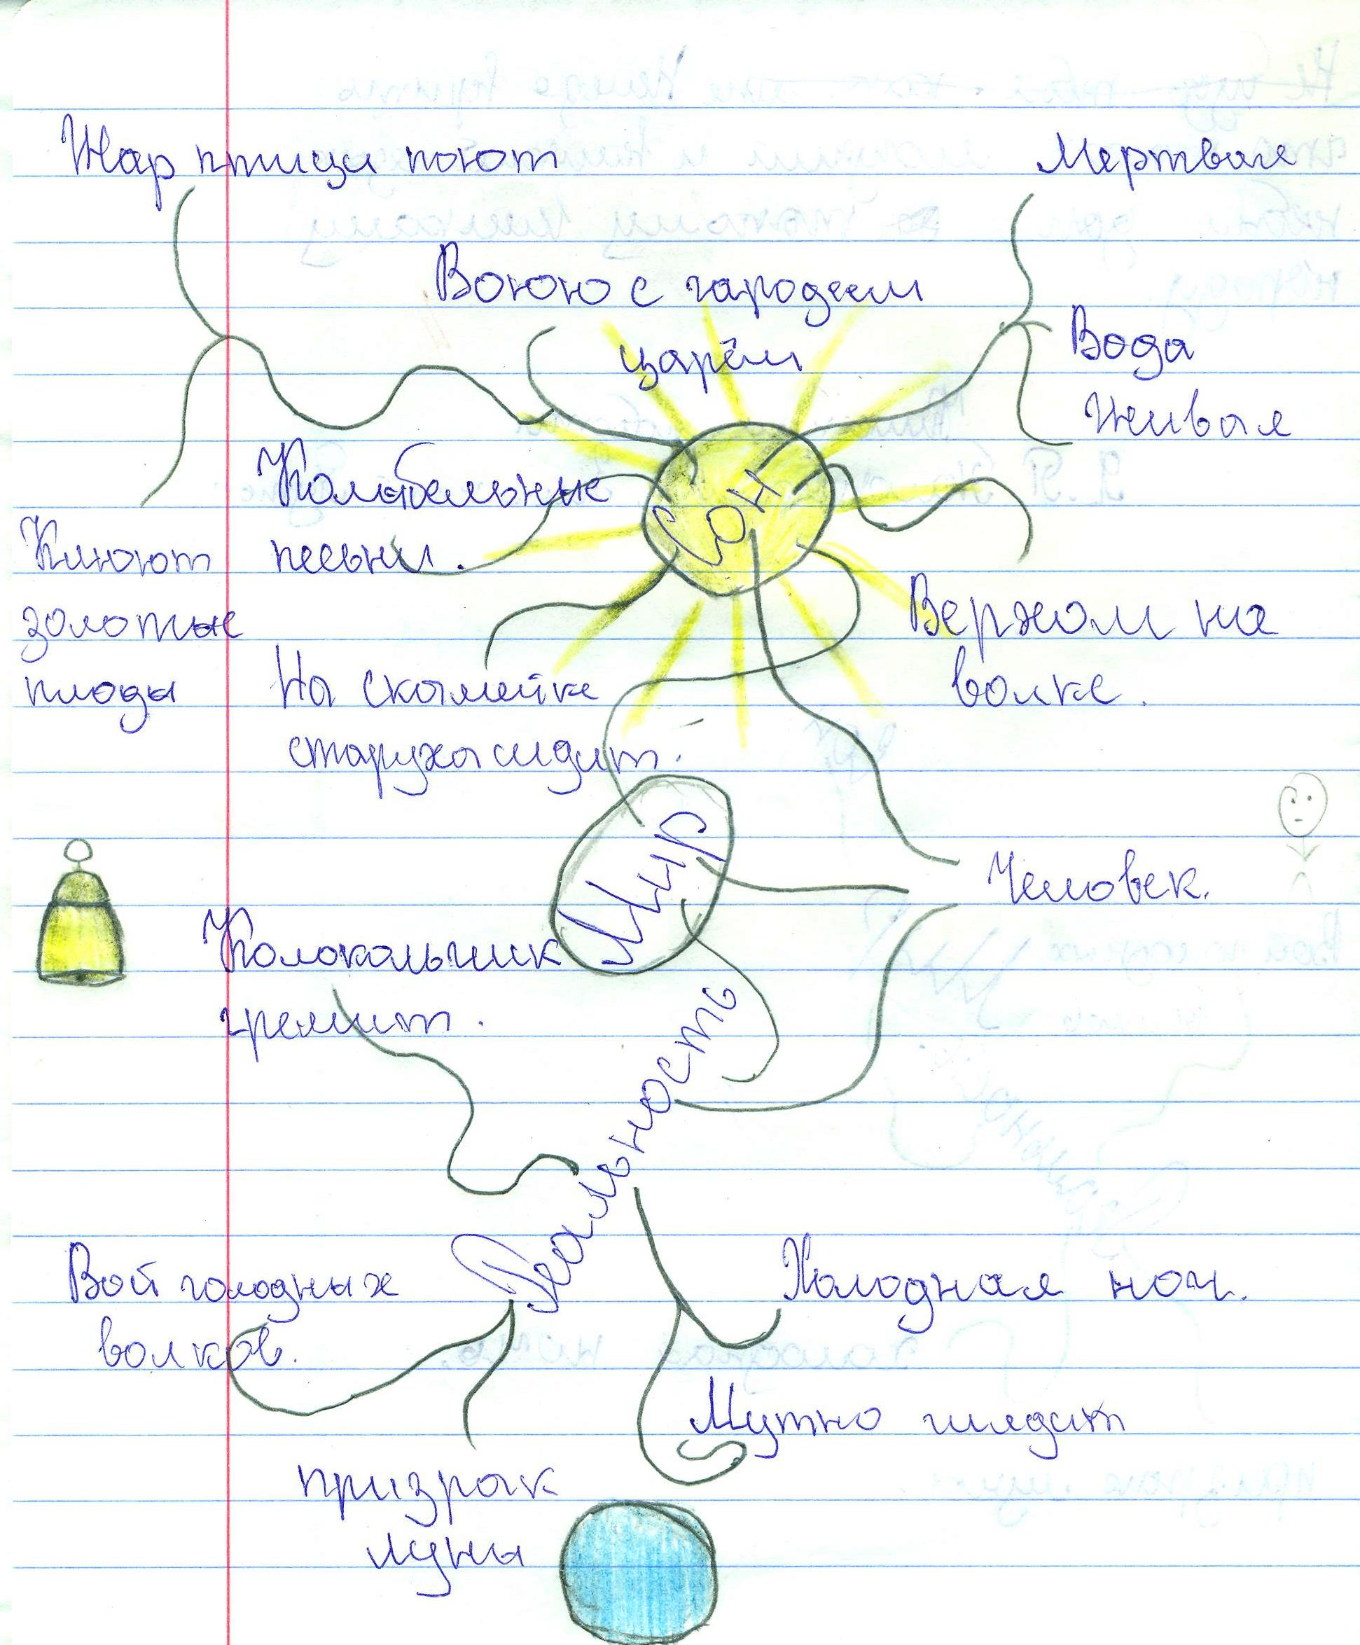

На карте № 3 интересная работа с цветом. Слово «человек» разделено на 2 неравные части. Пять букв нарисованы чёрным цветом. Две буквы разноцветные. Ученик объяснил это тем, что лирический герой больше времени находится в реальном мире, но когда он засыпает, то попадает в сказку. Карта позволяет задавать интересные вопросы и получать неожиданные ответы.
(карта №3)
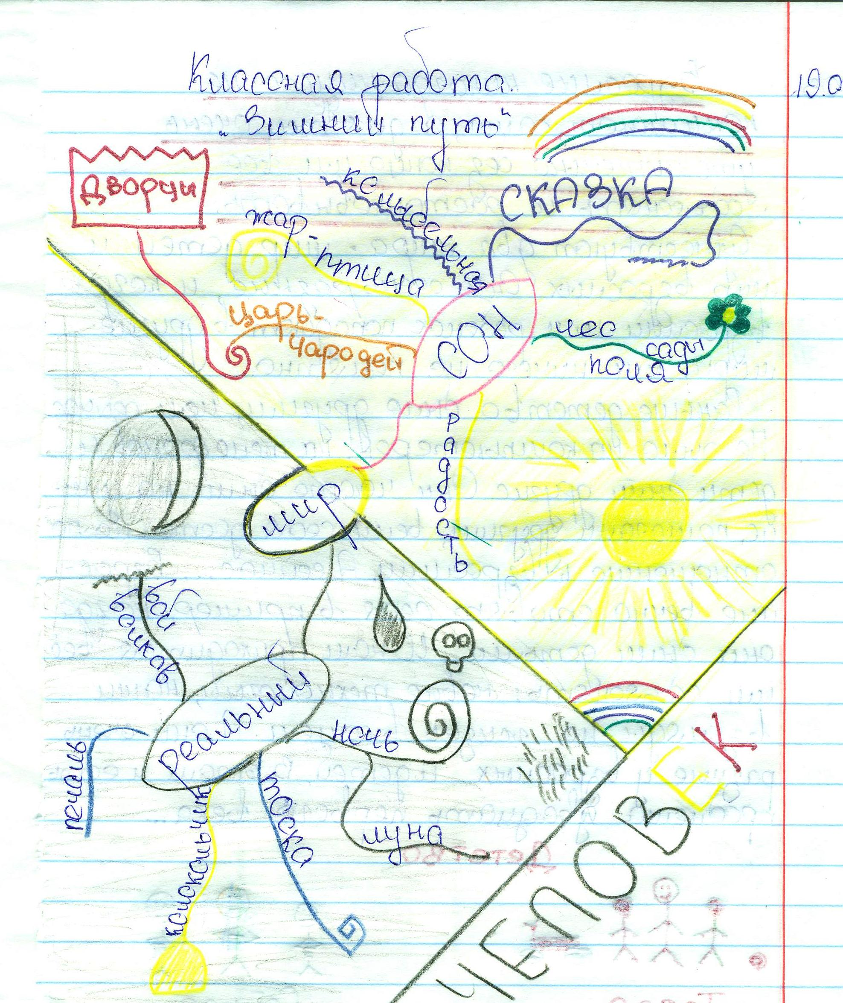

Такой приём позволяет учителю научить анализу лирического произведения, подтолкнуть к написанию сочинения (эссе).
Интеллект-карты позволяют развивать ассоциативное мышление и творческое воображение, повышать работоспособность, повышать мотивацию,
формировать УУД, развивать интеллект, речь, познавательную активность.

